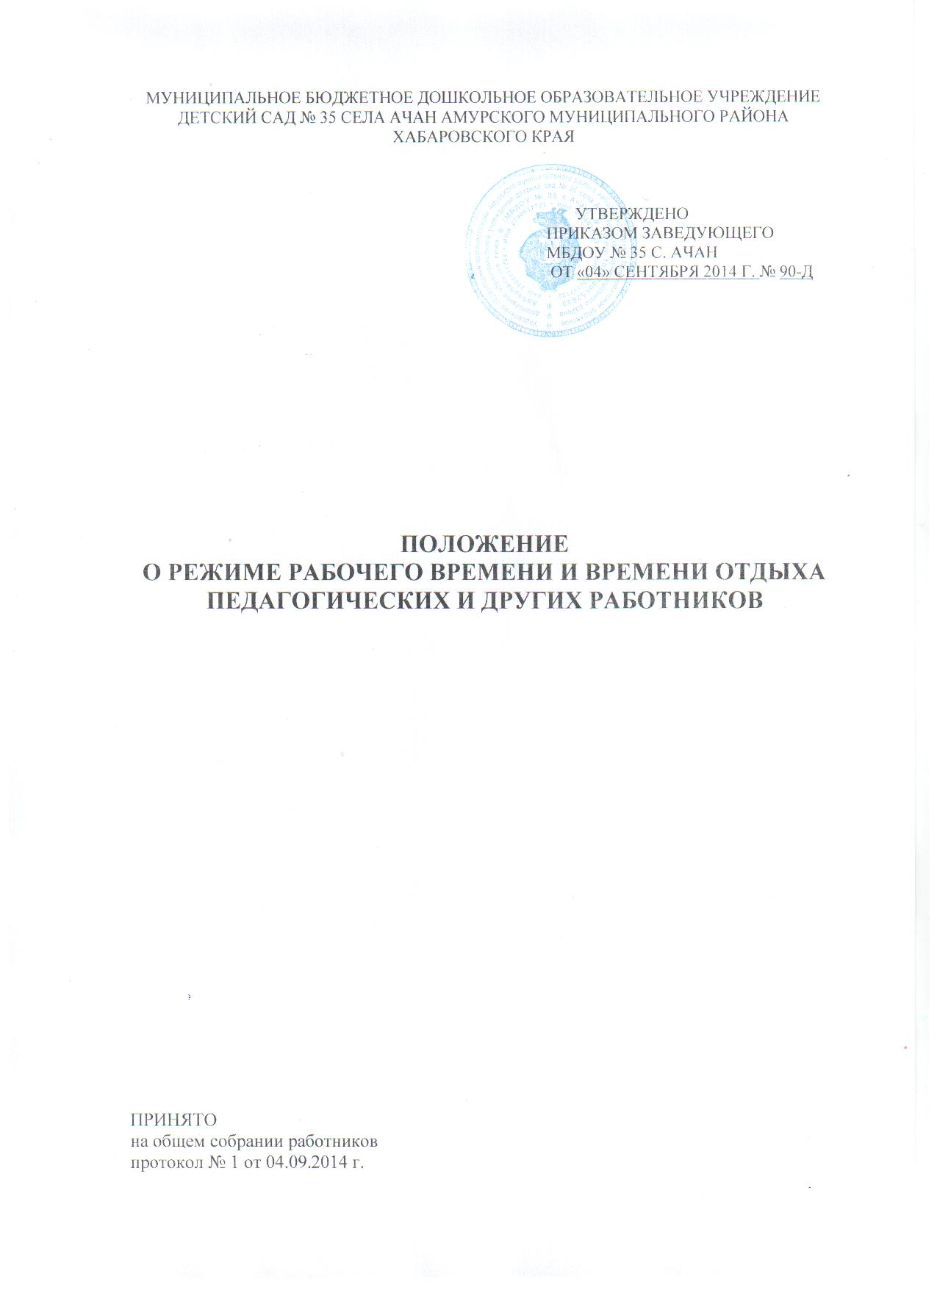
- Общие положения
1.1. Положение об особенностях режима рабочего времени и времени отдыха педагогических и других работников (далее - Положение) устанавливает порядок регулирования режима рабочего времени и времени отдыха работников с учетом особенностей деятельности муниципального бюджетного дошкольного образовательного учреждения детского сада № 35 села Ачан Амурского муниципального района Хабаровского края (далее - Учреждение).
1.2. Положение о режиме рабочего времени и времени отдыха педагогических и других работников разработано на основе Приказа Министерства образования и науки Российской Федерации (Минобрнауки России) от 27 марта 2006 г. N 69 «Об особенностях режима рабочего времени и времени отдыха педагогических и других работников образовательных учреждений», приказа Министерства образования и науки РФ от 24.12.2010г № 2075 «О продолжительности рабочего времени (норме часов педагогической работы за ставку заработной платы) педагогических работников».
1.3. Режим рабочего времени и времени отдыха педагогических и других работников Учреждения, включающий предоставление выходных дней, определяется с учетом режима деятельности Учреждения (пребывание воспитанников) в течение определенного времени и других особенностей работы) и устанавливается правилами внутреннего трудового распорядка Учреждения, графиками работы, коллективным договором, Федеральными законами и иными нормативными правовыми актами, настоящим Положением.
1.4. Режим работы заведующего, заместителей заведующего определяется с учетом необходимости обеспечения руководства деятельностью Учреждения.

- Режим рабочего времени
2.1. Режим рабочего времени в Учреждении предусматривает пятидневную продолжительность рабочей недели с двумя выходными (суббота, воскресенье), кроме сторожей (вахтеров).
2.2. Продолжительность рабочего времени педагогических работников включает учебную, воспитательную, а также другую педагогическую работу, предусмотренную квалификационными характеристиками по должности и особенностями режима рабочего времени и времени отдыха педагогических и других работников образовательных учреждений, утвержденными в установленном порядке.
2.3. Продолжительность рабочего времени (норма часов педагогической работы за ставку заработной платы) для педагогических работников устанавливается исходя из сокращенной продолжительности рабочего времени не более 36 часов в неделю.
Педагогическим работникам в зависимости от должности и (или) специальности с учетом особенностей их труда устанавливается:
2.3.1. Норма часов педагогической работы за ставку заработной платы:
- 24 часа в неделю – музыкальному руководителю;
- 30 часов в неделю – инструктору по физической культуре;
- 36 часов в неделю – воспитателю (по графику);
- 36 часов в неделю – педагогу-психологу;
2.4. Для инвалидов 1-2 групп устанавливается сокращенная продолжительность рабочего времени – не более 35 часов в неделю с сохранением полной оплаты труда (Закон РФ «О социальной защите инвалидов в РФ»).
2.5. Нормируемая часть рабочего времени педагогических работников вытекает из должностных обязанностей, предусмотренных уставом Учреждения, правилами внутреннего трудового распорядка, тарифно-квалификационными характеристиками, и регулируется графиками и планами работы.
2.6. Периоды работы, в течение которых Учреждение осуществляет свою деятельность, свободные для воспитателей от работы на группе (по графику), от выполнения иных обязанностей, регулируемых графиками и планами работы, воспитатель может использовать для повышения квалификации, самообразования, подготовки к занятиям и т.п.
2.6. Ежемесячно администрацией Учреждения составляется и утверждается «График рабочего времени воспитателей», «График работы сторожей вахтеров». График рабочего времени воспитателей вывешивается на видном месте, график работы сторожей (вахтеров) ведется в журнале. При необходимости в указанные графики могут вноситься коррективы с обязательным согласованием с заведующим учреждения.
2.7. Заведующий, главный бухгалтер, заведующий хозяйством работают в режиме ненормированного рабочего дня по графику, составленному исходя из 36-часов рабочей недели.
2.8. Другие работники, работающие в режиме нормированного рабочего дня:
- медицинская сестра диетическая - 36 часов в неделю на одну ставку;
- помощник воспитателя – 36 часов в неделю на одну ставку;
- повар – 36 часов в неделю на одну ставку;
- подсобный рабочий (женщина) – 36 часов в неделю на одну ставку;
- подсобный рабочий (мужчина) – 40 часов в неделю на одну ставку;
- уборщик служебных помещений - 36 часов в неделю на одну ставку;
- рабочий по стирке белья – 36 часов в неделю на одну ставку;
- дворник – 40 часов в неделю на одну ставку;
- кочегар – 40 часов в неделю на одну ставку;
-сторож (вахтер) (женщина) - 36 часов в неделю на одну ставку (по графику);
- сторож (вахтер) (мужчина) - 40 часов в неделю на одну ставку (по графику).
2.9. Привлечение работодателем работника к сверхурочной работе допускается с письменного согласия работника.
Сверхурочная работа – это работа, выполняемая работником за пределами установленной для работника продолжительности рабочего времени: ежедневной работы (смены), а при суммированном учете рабочего времени – сверх нормального числа рабочих часов за учетный период.
Продолжительность сверхурочной работы не должна превышать для каждого работника 4 часов в течение двух дней подряд и 120 часов в год. Работодатель обязан обеспечить точный учет продолжительности сверхурочной работы каждого работника (ст. 99 ТК РФ). По желанию работника сверхурочная работа вместо повышенной оплаты может компенсироваться предоставлением дополнительного времени отдыха, но не менее времени, отработанного сверхурочно (ст. 152 ТК РФ).
2.10. Периоды отмены образовательного процесса для воспитанников Учреждения по санитарно-эпидемиологическим, климатическим и другим основаниям являются рабочим временем педагогических и других работников Учреждения.
2.11. В периоды отмены образовательного процесса в отдельных группах либо в целом по Учреждению по санитарно-эпидемиологическим, климатическим и другим основаниям педагогические работники привлекаются к методической, организационной работе.
2.12. Режим рабочего времени педагога-психолога в пределах 36-часовой рабочей недели регулируется правилами внутреннего трудового распорядка Учреждения с учетом:
- выполнения индивидуальной и групповой консультативной работы с участниками образовательного процесса в пределах не менее половины недельной продолжительности их рабочего времени;
- подготовки к индивидуальной и групповой консультативной работе, обработки, анализа и обобщения поученных результатов, заполнения отчетной документации, а также повышения своей квалификации. Выполнение указанной работы педагогом-психологом осуществляется непосредственно в образовательном учреждении.

- Время отдыха
3.1. Работа в выходные и праздничные нерабочие дни, как правило, запрещается.
В исключительных случаях, предусмотренных ст. 113 ТК РФ, администрация может привлечь отдельных работников к работе в выходные и праздничные дни с их письменного согласия и с учетом мнения выборного органа первичной профсоюзной организации (по письменному распоряжению работодателя).
3.2. Работа в выходные и праздничные нерабочие дни оплачивается не менее чем в двойном размере.
3.3. Праздничные нерабочие дни в Российской Федерации являются:
- 1, 2, 3, 4, 5, 6 и 8 января – Новогодние каникулы;
- 7 января – Рождество Христово;
- 23 февраля – День защитника Отечества;
- 8 марта – Международный женский день;
- 1мая – Праздник весны и труда;
- 9 мая - День Победы;
- 12 июня – День России;
- 4 ноября – День народного единства.
При совпадении выходного и праздничного нерабочего дня, выходной день переносится на следующий после праздничного рабочий день. Накануне праздничного дня рабочий день сокращается на один час.
3.4. Перерыв для отдыха и питания.
3.4.1. В течение рабочего дня (смены) работнику предоставляется перерыв для отдыха и питания:
- заместителям заведующего, педагогу-психологу, рабочему по стирке: 30 минут с 12.00. до 12.30.
- помощнику воспитателя: 1 час с 13.00 до 14.00.
- заведующему, главному бухгалтеру, подсобному рабочему: 1 час с 13.00 до 14.00.
- повару: 30 мин. с 12.30 до 13.00.
3.4.2. Для воспитателей, выполняющих свои обязанности непрерывно в течение рабочего дня, перерыв для приема пищи не устанавливается. Воспитателям обеспечивается возможность приема пищи одновременно вместе с воспитанниками.
3.5. Ежегодные отпуска работникам предоставляются в соответствии с графиком отпусков, утверждаемым администрацией по согласованию с представительным органом работников (ст. 123 ТК РФ и п. 5.4. ОТС).
Совместителям предоставляется период отпуска согласно графику по основному месту работы.
3.6. График отпусков составляется на каждый календарный год не позднее 25 декабря текущего года и доводится до сведения всех работников под роспись (ст. 123 ТК РФ и п. 5.4. ОТС).
3.7. О времени начала отпуска работник должен быть извещен не позднее, чем за 2 недели до его начала (ст. 123 ТК РФ).
3.8. Разделение отпуска, предоставление отпуска по частям, перенос отпуска полностью или частично на другой год, а также отзыв из отпуска допускается только с письменного согласия работника (ст. 125 ТК РФ). По соглашению между работником и руководителем ежегодный оплачиваемый отпуск может быть разделен на части, при этом хотя бы одна из частей этого отпуска должна быть не менее 14 календарных дней.
3.9. Работодатель, по письменному заявлению работника (опекуна, попечителя), для ухода за детьми-инвалидами обязан предоставить 4 дополнительных оплачиваемых выходных дня в месяц (ст. 262 ТК РФ).
3.10. Работники имеют право на получение отпуска без сохранения заработной платы.
3.11. Администрация обязана (на основании письменного заявления работника) предоставлять отпуск без сохранения заработной платы:
- ветеранам труда до 30 календарных дней в году (Закон РФ «О ветеранах»);
- участникам Великой Отечественной войны до 35 календарных дней в году (ст. 128 ТК РФ);
- рабочим пенсионерам по старости (по возрасту) до 14 календарных дней в году (ст. 128 ТК РФ);
- работающим инвалидам до 60 календарных дней в году (ст. 128 ТК РФ);
- работникам, имеющим 2 и более детей в возрасте до 14 лет, работнику, имеющему ребенка-инвалида в возрасте до 18 лет, одиноким матерям воспитывающим ребенка в возрасте до 14 лет, отцу, воспитывающему ребенка в возрасте до 14 лет без матери - до 14 календарных дней в году в удобное для них время (ст. 263 ТК РФ);
- в случае регистрации брака, рождения ребенка, смерти ближнего родственника – от 3 до 5 календарных дней;
- в других случаях.
3.12. Педагогические работники Учреждения имеют право на длительный отпуск сроком до одного года не реже чем через каждые десять лет непрерывной педагогической работы в порядке, установленном федеральным органом исполнительной власти, осуществляющим функции по выработке государственной политики и нормативно-правовому регулированию в сфере образования.

